Демонстрационный вариант
контрольно-измерительных материалов по математике
(профильный уровень)

Перечень тем:
- Уравнение: линейное, квадратное, рациональное.
- Простейшая задача на вероятность.
- Планиметрическая задача.
- Вычисления и преобразование: степени, корни.
- Задача с прикладным содержанием.
- Текстовая задача.
- График линейной функции.
- Рациональное неравенство.
- Сложная планиметрическая задача.

- Найдите корень уравнения 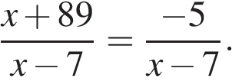
- В фирме такси в наличии 50 легковых автомобилей; 27 из них чёрного цвета с жёлтыми надписями на бортах, остальные — жёлтого цвета с чёрными надписями. Найдите вероятность того, что на случайный вызов приедет машина жёлтого цвета с чёрными надписями.
- В треугольнике ABC угол C равен 90°, 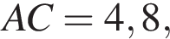 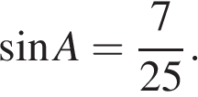 Найдите
- Найдите значение выражения 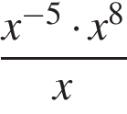 при 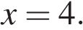
- Зависимость объeма спроса q (единиц в месяц) на продукцию предприятия — монополиста от цены p (тыс. руб.) задаeтся формулой 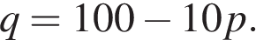 Выручка предприятия за месяц r (в тыс. руб.) вычисляется по формуле 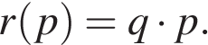 Определите наибольшую цену p, при которой месячная выручка 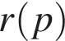 составит не менее 240 тыс. руб. Ответ приведите в тыс. руб.
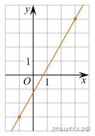
- Из пункта A в пункт B одновременно выехали два автомобиля. Первый проехал с постоянной скоростью весь путь. Второй проехал первую половину пути со скоростью 24 км/ч, а вторую половину пути — со скоростью, на 16 км/ч большей скорости первого, в результате чего прибыл в пункт B одновременно с первым автомобилем. Найдите скорость первого автомобиля. Ответ дайте в км/ч.
- На рисунке изображён график функции 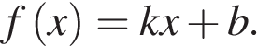 Найдите 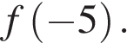

8. Решите неравенство: 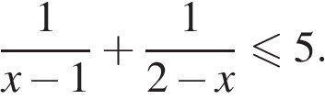
9. В треугольнике АВС проведена биссектриса АМ. Прямая, проходящая через вершину В перпендикулярно АМ, пересекает сторону АС в точке N. АВ = 6; ВС = 5; АС = 9.
а) докажите, что биссектриса угла С делит отрезок МN пополам
б) пусть Р — точка пересечения биссектрис треугольника АВС. Найдите отношение АР : РN.

